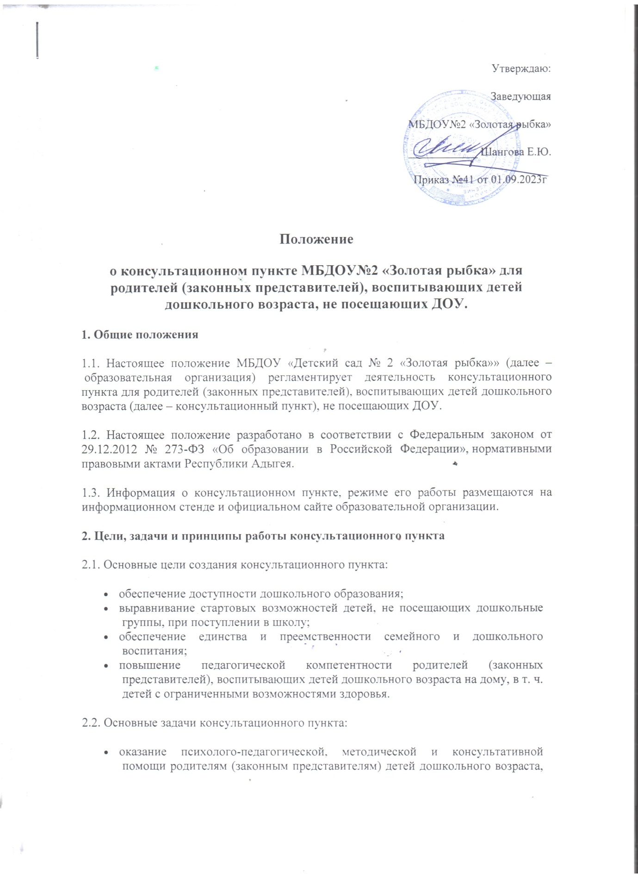

- и повышение их психологической компетентности в вопросах воспитания, обучения и развития ребенка;
- диагностика особенностей развития интеллектуальной, эмоциональной и волевой сфер детей;
- оказание дошкольникам содействия в социализации;
- обеспечение успешной адаптации детей при поступлении в детский сад или школу;
- информирование родителей (законных представителей) об учреждениях системы образования, которые могут оказать квалифицированную помощь ребенку в соответствии с его индивидуальными особенностями;
- освоение педагогами инновационных технологий взаимодействия с родителями (законными представителями).
2.3. Принципы деятельности консультационного пункта:
- личностно-ориентированный подход к работе с детьми и родителями (законными представителями);
- сотрудничество субъектов социально-педагогического пространства;
- открытость системы воспитания.
3. Организация деятельности и основные формы работы консультационного пункта
3.1. Консультационный пункт открывается на основании приказа руководителя образовательной организации, является структурным подразделением образовательной организации без образования юридического лица.
3.2. Помощь родителям (законным представителям) в консультационном пункте предоставляется на основании заявления родителей (законных представителей) в письменной форме.
3.3. Организация консультативной и психолого-педагогической помощи родителям (законным представителям) строится на основе их взаимодействия со старшим воспитателем, с воспитателем, педагогом-психологом, музыкальным руководителем и другими специалистами. Консультирование родителей (законных представителей) может проводиться одним или несколькими специалистами одновременно.
3.4. Консультативная помощь родителям (законным представителям) ребенка организуется в помещении образовательной организации, не включенного во время работы консультационного пункта в реализацию образовательной программы дошкольного образования (методический кабинет и другие)
3.5. Количество специалистов, привлекаемых к психолого-педагогической работе в консультативном пункте, определяется исходя из кадрового состава образовательной организации.
3.6. Координирует деятельность консультационного пункта старший воспитатель на основании приказа руководителя образовательной организации.
3.7. Формы работы консультационного центра:
- очные консультации для родителей (законных представителей);
- коррекционно-развивающие занятия с ребенком в присутствии родителей (законных представителей);
- совместные занятия с родителями и их детьми с целью обучения способам взаимодействия с ребенком;
- мастер-классы, тренинги, практические семинары для родителей (законных представителей) с привлечением специалистов образовательной организации, согласно утвержденному графику ежемесячно.
3.8. Консультационный пункт работает два раза в неделю согласно графику работы, утвержденному руководителем образовательной организации.
4. Документация консультативного пункта
4.1. Ведение документации консультативного пункта выделяется в отдельное делопроизводство.
4.2. Перечень документации консультативного пункта:
- Распорядительный акт о создании консультационного пункта образовательного учреждения;
- Положение о консультационном пункте образовательной организации;
- План работы консультационного пункта образовательной организации;
- Журнал регистрации заявлений и договоров на предоставление методической и консультативной помощи родителям (законным представителям) в консультационном пункте
- Журнал регистрации родителей (законных представителей), посещающих консультативный пункт
- Журнал учета работы консультационного пункта;
- Годовой отчет о деятельности консультационного пункта.

5. Прочие положения
5.1. За получение консультативных услуг плата с родителей (законных представителей) не взимается.
5.2. Для работы с детьми и родителями (законными представителями) используется учебно-материальная база образовательной организации.
5.3. Контролирует деятельность консультационного пункта руководитель образовательной организации.

